Innengewindeanker FIS IG20 R FIS IG20 R INNENGEWINDEANKER

fischerwerke

Eigenschaften

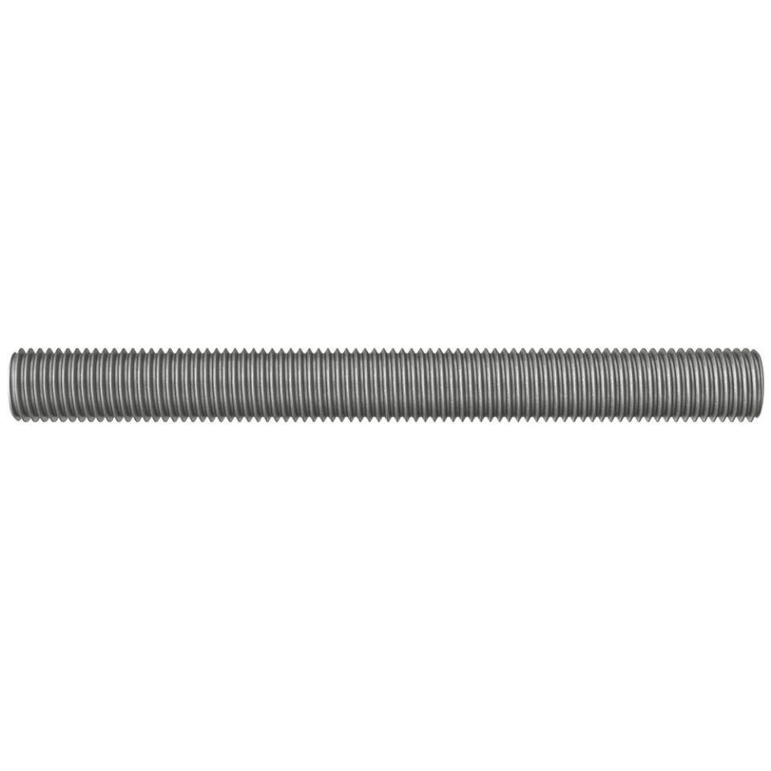

GTIN:

4048962524345

HAN:

573001

Art der Anker

Innengewindeanker

Oberfläche

galvanisch verzinkt

Werkstoff

Stahl

Gewindeart

metrisch

Gewindemaß

M20